**Tuần 24**

**Bài 7**: **TRÌNH BÀY TRANG TÍNH( Tiết 2)**

1. **Đặt lề và hướng giấy in.**

* Các lệnh thiết đặt lề trang in cũng như hướng giấy in có trong nhóm **Page Setup** trên dải lệnh **Page Layout**.

1. Các bước thực hiện chọn hướng giấy in.

* Cách 1: Vào **Page Layout**/ **Orientation**/ chọn **Portrait** cho hướng giấy đứng hoặc **Landscape** cho hướng giấy ngang.
* Cách 2:

+ Bước 1: Vào **Page Layout**/ Nháy chuột vào nút  . Hộp thoại Page Setup xuất hiện.

* + Bước 2: Nháy chuột mở trang **Page**, chọn **Portrait** cho hướng giấy đứng hoặc **Landscape** cho hướng giấy ngang.

1. Các bước thực hiện đặt lề trang in.

+ Bước 1: Vào **Page Layout**/ Nháy chuột vào nút  . Hộp thoại **Page Setup** xuất hiện.

+ Bước 2: Nháy chuột mở trang **Margins**.

+ Bước 3: Thay đổi số trong các ô **Top**, **Bottom**, **Right**, **Left** để thiết đặt lề.

1. **In trang tính.**

* Bước 1: Chọn lệnh Print trên bảng chọn **File**.
* Bước 2: Nháy chuột tiếp vào nút **Print**.

Lưu ý: Khi chọn lệnh**Print**, em có thể em trước kết quả ngắt trang in trong vùng bên phải.

**Câu hỏi**

1. Em hãy nêu các bước để đặt lề và hướng giấy in ?
2. Em hãy nêu các bước in trang tính ?

**Bài thực hành 7: IN DANH SÁCH LỚP EM**

**Bài 1 trang 75**

**Bài 2 trang 75, 76**

**Bài 3 trang 77**

**Bài tập 4**

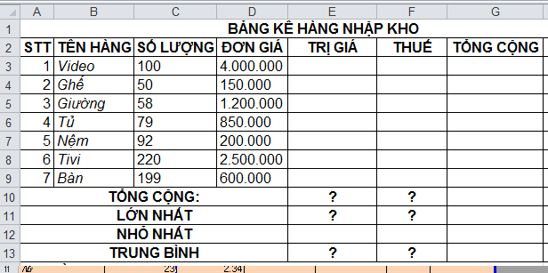

**Yêu cầu**

1. Nhập dữ liệu và định dạng như hình trên.
2. TRỊ GIÁ = ĐƠN GIÁ* SỐ LƯỢNG
3. THUẾ được tính như sau:

- Nếu SỐ LƯỢNG >100 thì thuế = 7.5%* TRỊ GIÁ,

- Nếu SỐ LƯỢNG >200 thì thuế = 5%* TRỊ GIÁ, ngược lại thuế bằng 0.

1. TỔNG CỘNG = TRỊ GIÁ + THUẾ
2. Sử dụng hàm sum, max, min, average tính TỔNG CỘNG, LỚN NHẤT, NHỎ NHẤT, TRUNG BÌNH ở những ô có dấu chấm hỏi ( ? )